A-to-B Projektterv 2018

* **Összefoglaló**

Az A-to-B egy telekocsi oldal, aminek a lényege, hogy egy sokszor kedvezőbb alternatívát kínáljon azoknak az embereknek, akik hosszabb távokat szeretnének utazni. A szokásos lehetőségekkel szemben (pl vonat, busz) megvan az az előnye a telekocsinak, hogy olcsóbb, több időpont közül lehet választani, illetve sok esetben flexibilisek a vezetők is. (a flexibilis szó jól hangzik, de nehéz programozni legyen inkább egyszerű a dolog sztem)

* **Verziók**

|  |  |  |  |  |
| --- | --- | --- | --- | --- |
| **Verzió** | **Szerző** | **Dátum** | **Státusz** | **Megjegyzés** |
| 0.2 | Szűcs Balázs | 2018. 10. 02. | Tervezet | Legelső verzió, E-K demo diagrammal, hogy a gyakorlatvezető pontosíthassa a programspecifikációt |
| 0.3 | Beszédes Árpád | 2007-08-29 | Előterjesztés | A projekt menedzsere jónak találta |
| 0.4 | Fischer Ferenc | 2009-09-06 | Elfogadott | Apróbb átszervezések |
| 0.5 | Végh Ádám Zoltán | 2011-09-12 | Előterjesztés | Teljes migrálás MSO2007-re, tipográfiai módosítások, egy új fejezetrész: képernyőtervek, személyes felelősségek bevezetése |
| 0.6 | Hegedűs Péter | 2011-09-15 | Elfogadott | Módosított változat véglegesítése |

Státusz osztályozás:

Tervezet Befejezetlen dokumentum

Előterjesztés A projekt menedzser bírálatával

Elfogadott A megrendelő által elfogadva

**Tartalom**

1 Összefoglaló 1

2 Verziók 1

3 A projekt bemutatása 4

3.1 Rendszerspecifikáció 4

3.1.1 Funkcionális követelmények 4

3.1.2 Nem funkcionális követelmények 4

4 Költség- és erőforrás-szükségletek 4

5 Szervezeti felépítés és felelősségmegosztás 5

5.1 Projektcsapat 5

6 A munka feltételei 5

6.1 Munkakörnyezet 5

6.2 Rizikómenedzsment 5

7 Jelentések 5

7.1 Munka menedzsment 5

7.2 Csoportgyűlések 6

7.3 Minőségbiztosítás 6

7.4 Átadás, eredmények elfogadása 6

7.5 Státuszjelentés 6

8 A munka tartalma 7

8.1 Tervezett szoftverfolyamat modell és architektúra 7

8.2 Átadandók és határidők 7

9 Feladatlista 7

9.1 Projektterv 7

9.2 UML és adatbázis tervek 7

9.2.1 Use Case diagram 8

9.2.2 Class diagram 8

9.2.3 Sequence diagram 8

9.2.4 Egyed-kapcsolat diagram (adatbázishoz) 8

9.2.5 Package diagram 8

9.2.6 Képernyőtervek 8

9.2.7 Tesztesetek, teszttervek 9

9.2.8 Bemutató elkészítése és bemutatása 9

9.3 Prototípus I. (modellfüggő) 9

9.3.1 Prototípus 9

9.3.2 Tesztelési dokumentum 9

9.3.3 Bemutató elkészítése és bemutatása 9

9.4 Prototípus II. 9

9.4.1 Dokumentációk, tervek új funkciókkal 10

9.4.2 Javított minőségű prototípus új funkciókkal 10

9.4.3 Tesztelési dokumentum új funkciókhoz 10

9.4.4 Bemutató elkészítése és bemutatása 10

10 Részletes időbeosztás 11

11 Projekt költségvetés 12

11.1 Részletes költségvetés 12

11.2 Átvétel 12

* **A projekt bemutatása**

Ez a projektterv az A-to-B telekocsi rendszer működését mutatja be, mely 2018.09.10-től 2018.11.26-ig tart. A projekt célja egy működőképes autó megosztó oldal létrehozása.

* **Rendszerspecifikáció**

A tervezet szerint a felhasználó válogatni tud majd az oldalra regisztrált sofőrök közül az indulás helye és ideje, illetve az úti cél és az érkezési idő alapján. A felhasználók szeretnének ár, értékelés és útidő szerint válogatni, ezért ilyen lekérdezések is elérhetők. Az ügyfél tud regisztrálni az oldalra, ami által ő maga is értékelhetővé válik, emellett kedvezményekre lehetnek jogosultak.

Ide írd le részletesen, hogy mit fog tudni a rendszer (funkcionalitás, célok), amit a projekt keretében megvalósítotok. Mik a megrendelő és a felhasználók igényei? Miért van szükség a projektre. (kb 0.5 oldal)

* **Funkcionális követelmények**

A rendszernek a következőket kell tudnia:

* Regisztrálni új sofőröket, vagy utasokat
* Az utasok kereshessenek az adatbázisban számukra kedvező ajánlatot
* A sofőrök hozzáadhassanak az adatbázishoz új utat
* Az utasok lefoglalhassanak helyet egy sofőrnél
* A sofőrök és az utasok láthassák egymás értékelését, ha együtt utaztak értékelhessék egymást

Ide kerülnek a rendszerrel szemben támasztott funkcionális igények: mit kell a rendszernek tudnia

* **Nem funkcionális követelmények**

A rendszer nem funkcionális követelményei, pl.: milyen környezetben fusson, milyen teljesítményt kell produkálnia, milyen megjelenéssel kell rendelkeznie

* **Költség- és erőforrás-szükségletek**

Az erőforrásigényünk kb. X személynap.

A rendelkezésünkre álló Y pont.

*(Becsült sarokszámok)*

*(A rendelkezésre álló erőforrás fejenként 8-10 személy-nap.)*

* **Szervezeti felépítés és felelősségmegosztás**

A projekt megrendelője a Márkus András. A példa projektet a projektcsapat fogja végrehajtani, amely…

* **Projektcsapat**

A projekt a következő emberekből áll:

|  |  |  |
| --- | --- | --- |
|  | **Név** | **Email cím, IM** |
| Megrendelő | Márkus András | Gyakvezer@inf.u-szeged.hu |
| Projekt menedzser | Név1 |  |
| Adatbázisért és adatkapcsolatokért felelős | Név2 |  |
| Felhasználói felületekért felelős | Név3 |  |
| A rendszer működési logikájáért felelős | … |  |
| Dokumentációért felelős |  |  |
| Prezentációért felelős |  |  |
| Projekt tag | Fekete Gábor |  |
|  | Fityik Patrik |  |
|  | Tóth István |  |
|  | Szűcs Balázs | [Szucs.Balazs.1@stud.u-szeged.hu](mailto:Szucs.Balazs.1@stud.u-szeged.hu) |
|  | Dóczy Patrik István |  |
|  | Farkas Richárd |  |

* **A munka feltételei**
* **Munkakörnyezet**

A projekt a következő munkaállomásokat fogja használni a munka során:

Sz.B. : Acer laptop, AMD Ryzen 5 2500U processzor, 8 GB RAM, WIN 10 Pro OS

* (Milyen és hány gépet használ a projekt, milyen szoftverkörnyezetben, stb.)
* **Rizikómenedzsment**
* Rizikótényező (hatás):

*(Leírni, mit jelent, megbecsülni a besorolást (valószínűség/hatás), ami lehet kis, közepes és nagy). (pl. betegség, szoftver-hardver probléma, stb..)*

* **Jelentések**
* **Munka menedzsment**

A munkát Dóczy Patrik István menedzseli…

*(Ki menedzseli a munkát (általában a project menedzser). Le kell írni, hogy mik a feladatai, és azokat hogyan hajtja végre.)*

* **Csoportgyűlések**

gondoltam táblázatban könnyebb összegyűjteni a jelenléti részét a többit meg utána?

|  |  |  |  |  |  |  |  |  |  |
| --- | --- | --- | --- | --- | --- | --- | --- | --- | --- |
|  | 3. hét | 4. hét | 5. hét | 6. hét | 7. hét | 8. hét | 9. hét |  |  |
| Fekete Gábor |  |  |  |  |  |  |  |  |  |
| Fityik Patrik |  |  |  |  |  |  |  |  |  |
| Tóth István |  |  |  |  |  |  |  |  |  |
| Szűcs Balázs |  |  |  |  |  |  |  |  |  |
| Dóczy Patrik István |  |  |  |  |  |  |  |  |  |
| Farkas Richárd |  |  |  |  |  |  |  |  |  |

A projekt hetente ülésezik, hogy megvitassák az azt megelőző hét problémáit, ill. megbeszéljék a következő hét feladatait. A megbeszélésről minden esetben MEMO készül, mely tartalmazza a következőket:

* jelenlévők listája
* megbeszélés helye, ideje
* megbeszélt tevékenységek
* felmerült kérdések, igények

*(Vagy valami hasonló. Hogyan szerveződnek, zajlanak a csoportgyűlések (röviden)?)*

* **Minőségbiztosítás**

Az elkészült terveket a terveken nem dolgozó csapattársak közül átnézik, hogy megfelel-e a specifikációnak és az egyes diagramtípusok összhangban vannak-e egymással. A meglévő rendszerünk helyes működését a prototípusok bemutatása előtt a tesztelési dokumentumban leírtak végrehajtása alapján ellenőrizzük és összevetjük a specifikációval, hogy az elvárt eredményt kapjuk-e. További tesztelési lehetőségek: unit tesztek írása az egyes modulokhoz vagy a kód közös átnézése (code review) egy, a vizsgált modul programozásában nem résztvevő csapattaggal. Szoftverünk minőségét a végső leadás előtt javítani kell a rendszerünkre lefuttatott kódelemzés során kapott metrikaértékek és szabálysértések figyelembevételével.

Az alábbi lehetőségek vannak a szoftver megfelelő minőségének biztosítására:

* Specifikáció és tervek átnézése (kötelező)
* Teszttervek végrehajtása (kötelező)
* Unit tesztek írása (választható)
* Kód átnézése (választható)
* **Átadás, eredmények elfogadása**

A projekt eredményeit Márkus András fogja elfogadni. A projektterven változásokat csak Márkus András írásos kérés esetén Márkus András engedélyével lehet tenni. A projekt eredményesnek bizonyul, ha specifikáció helyes és határidőn belül készül el. Az esetleges késések pontlevonást eredményeznek.

Az elfogadás feltételeire és beadás formájára vonatkozó részletes leírás Kertész Attila fő gyakorlatvezető honlapján olvasható.

* **Státuszjelentés**

Minden leadásnál a projektmenedzser jelentést tesz a projekt haladásáról, és ha szükséges változásokat indítványoz a projektterven. Ezen kívül a megrendelő felszólítására a menedzser 3 munkanapon belül köteles leadni a jelentést. A gyakorlatvezetővel folytatott csapatmegbeszéléseken a megadott sablon alapján emlékeztetőt készít a csapat, amit a következő megbeszélésen áttekintenek és felmérik az eredményeket és teendőket. Továbbá gazdálkodnak az erőforrásokkal és szükség esetén a megrendelővel egyeztetnek a projektterv módosításáról.

* **A munka tartalma**
* **Tervezett szoftverfolyamat modell és architektúra**

Milyen szoftverfolyamat modellt követve állítja elő a csapat a specifikációnak megfelelő prototípusokat? Miért ezt választja? (gyakorlatvezetővel megbeszélve)

A gyakorlatvezetővel egyeztetve a csapat milyen architektúrát választ a projekt megvalósításához? Milyen nyelven? Milyen rétegek (logikai, adat, GUI)?

* **Átadandók és határidők**

A főbb átadandók és határidők a projekt időtartama alatt a következők:

|  |  |  |
| --- | --- | --- |
| **Szállítandó** | **Neve** | **Határideje** |
| **D1** | Projektterv és útmutató | 2018-10-01 |
| **P1+D2** | UML és adatbázis tervek és bemutató | 2018-10-15 |
| **P1+D3** | Prototípus I. és bemutató | 2018-10-29 |
| **P2+D4** | Prototípus II. és bemutató | 2018-11-26 |

* **Feladatlista**

A MINTA projekt 2018. szeptember 10-én indult. A következőkben a tervezett feladatok részletes összefoglalása található:

* **Projektterv**

Ennek a feladatnak az a célja, hogy…

* Felelősök: …

*Tartam:* ? hét

*Erőforrásigény:* ? személy-hét

* **UML és adatbázis tervek**

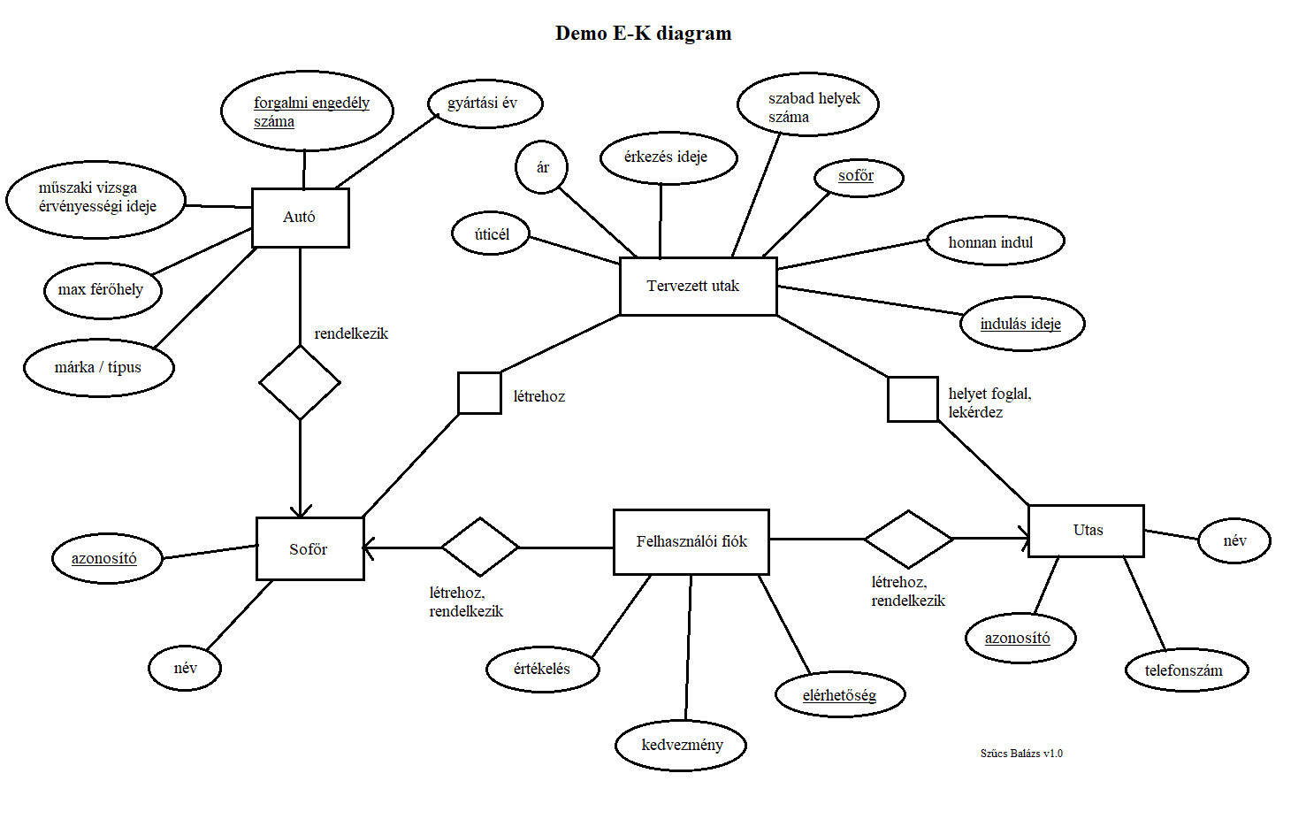

Ennek a feladatnak az a célja, hogy…

Részfeladatai a következők:

* **Use Case diagram**
* Felelősök: …

*Tartam:* ? hét

*Erőforrásigény:* ? személy-hét

* **Class diagram**
* Felelősök: …

*Tartam:* ? hét

*Erőforrásigény:* ? személy-hét

* **Sequence diagram**
* Felelősök: …

*Tartam:* ? hét

*Erőforrásigény:* ? személy-hét

* **Egyed-kapcsolat diagram (adatbázishoz)**
* Felelősök: …

*Tartam:* ? hét

*Erőforrásigény:* ? személy-hét

* **Package diagram**
* Felelősök: …

*Tartam:* ? hét

*Erőforrásigény:* ? személy-hét

* **Képernyőtervek**
* Felelősök: …

*Tartam:* ? hét

*Erőforrásigény:* ? személy-hét

* **Tesztesetek, teszttervek**
* Felelősök: …

*Tartam:* ? hét

*Erőforrásigény:* ? személy-hét

* **Bemutató elkészítése és bemutatása**
* Felelősök: …

*Tartam:* ? hét

*Erőforrásigény:* ? személy-hét

* **Prototípus I. (modellfüggő)**

Ennek a feladatnak az a célja, hogy…

Részfeladatai a következők:

* **Prototípus**
* Felelősök: …

*Tartam:* ? hét

*Erőforrásigény:* ? személy-hét

* **Tesztelési dokumentum**
* Felelősök: …

*Tartam:* ? hét

*Erőforrásigény:* ? személy-hét

* **Bemutató elkészítése és bemutatása**
* Felelősök: …

*Tartam:* ? hét

*Erőforrásigény:* ? személy-hét

* **Prototípus II.**

Ennek a feladatnak az a célja, hogy…

Részfeladatai a következők:

* **Dokumentációk, tervek új funkciókkal**
* Felelősök: …

*Tartam:* ? hét

*Erőforrásigény:* ? személy-hét

* **Javított minőségű prototípus új funkciókkal**
* Felelősök: …

*Tartam:* ? hét

*Erőforrásigény:* ? személy-hét

* **Tesztelési dokumentum új funkciókhoz**
* Felelősök: …

*Tartam:* ? hét

*Erőforrásigény:* ? személy-hét

* **Bemutató elkészítése és bemutatása**
* Felelősök: …

*Tartam:* ? hét

*Erőforrásigény:* ? személy-hét

*(Részletesebb leírás minden egyes számozott feladatról, feltüntetve hogy ki a felelőse. Ha az eredmény egy átadandó, akkor azt fel kell tüntetni. Részfeladatokat is fel lehet sorolni egy listában. Meg kell hogy feleljen az esetleges Gantt-chartban szereplőkkel.)*

* **Részletes időbeosztás**

*(Szöveges: feladat sorszáma, mettől-meddig. Ide kell berakni a Gantt chartot pl.:*

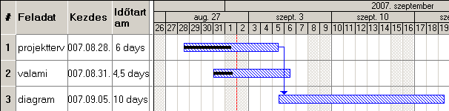

* **Projekt költségvetés**
* **Részletes költségvetés**

*(Az egyes leadások alkalmával teljesíthető pontszámot kell beírni minden emberre külön-külön.)*

|  |  |  |  |  |  |
| --- | --- | --- | --- | --- | --- |
| **Név** | **1. leadás**  **Projektterv** | **2. leadás**  **UML és adatbázis** | **3. leadás**  **Prototípus I.** | **4. leadás, Prototípus II.** | **Össz.** |
| (Minimálisan és) maximálisan kapható pontszám százalékban | 5%-10% | 15%-40% | 20%-40% | 20%-40% |  |
| Fekete Gábor | x | x | x | X | 60 |
| Fityik Patrik | x | x | x | x | 60 |
| Tóth István | x | x | x | x | 60 |
| Szűcs Balázs | x | x | x | x | 60 |
| Dóczy Patrik István | x | x | x | x | 60 |
| Farkas Richárd | x | x | x | x | 60 |

A pontozás résznél a teljes első táblázatot ki kell tölteni. A szabályok:

* az egy sorba írt pontok összege 60 legyen
* egyik mezőbe írt pont sem haladhatja meg az adott oszlop első sorába írt százalékot (pl. első mérföldkőre max. 3 pontot lehet adni)
* a pontszámok arányosak legyenek: aki többet dolgozik egy adott mérföldkőben, az kapjon többet, mint a másik. És ha valaki többet dolgozik a negyedik mérföldkőben mint a harmadikban, akkor kapjon többet arra.
* mindenkinek legalább négy mérföldkőben kell dolgoznia (mert csak így jönnek ki a pontok)

* **Átvétel**

A projektet a megrendelő a következő eredménnyel vette át:

|  |  |  |  |  |  |
| --- | --- | --- | --- | --- | --- |
| **Név** | **1. leadás** | **2. leadás** | **3. leadás** | **4. leadás,** | **Össz.** |
|  | Projektterv | UML és adatbázis | Prototípus I. | Prototípus II. |  |
| Fekete Gábor |  |  |  |  | 60 |
| Fityik Patrik |  |  |  |  | 60 |
| Tóth István |  |  |  |  | 60 |
| Szűcs Balázs |  |  |  |  | 60 |
| Dóczy Patrik István |  |  |  |  | 60 |
| Farkas Richárd |  |  |  |  | 60 |

Szeged, 2018. hónap nap.

____________________________ ____________________________

____________________________ ____________________________

Az átadó részéről Az átvevő részéről